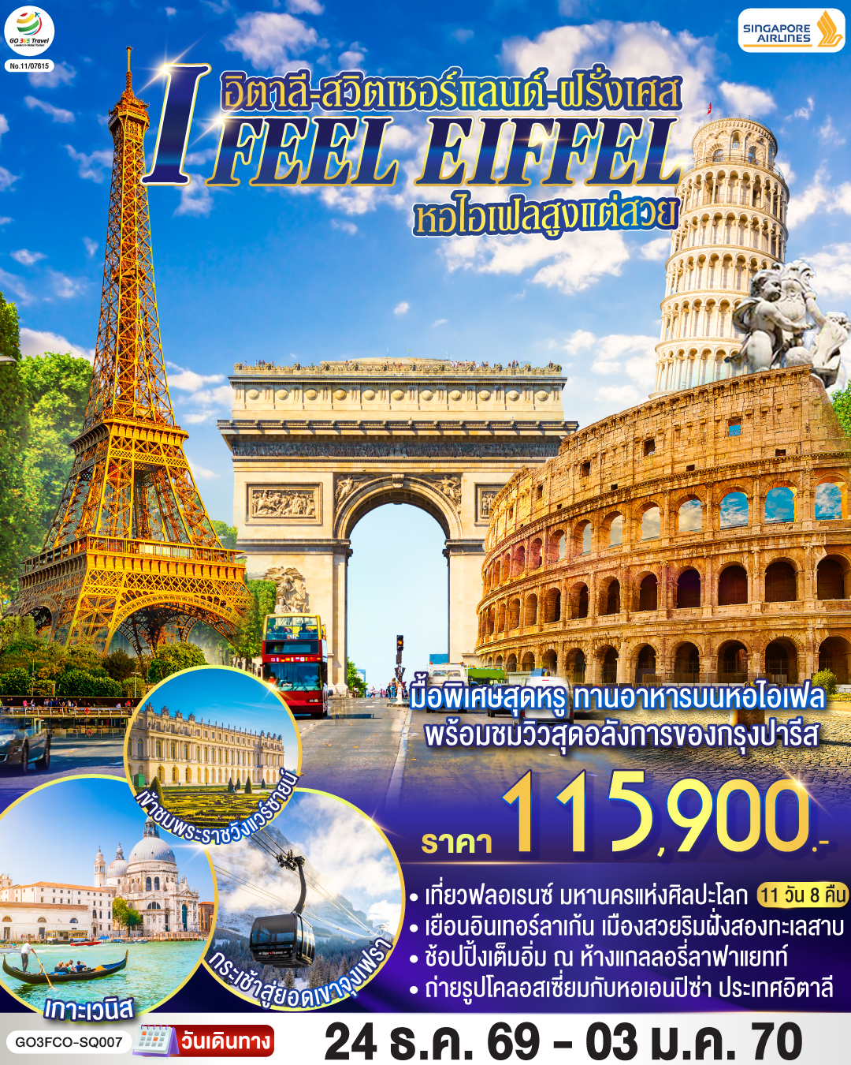

I FEEL EIFFEL
หอไอเฟลสูงแต่สวย
อิตาลี-สวิตเซอร์แลนด์-ฝรั่งเศส
11 วัน 8 คืน โดย Singapore Airlines (SQ)
 | โปรแกรมการเดินทาง | เช้า | เที่ยง | ค่ำ | โรงแรมที่พัก
1 | สนามบินสุวรรณภูมิ | ✈ | ✈ | ✈ | -
2 | สนามบินสิงคโปร์-สนามบินฟูมิชิโน-โรม-วาติกัน-  มหาวิหารเซนต์ปีเตอร์-ถ่ายรูปโคลอสเซี่ยม-น้ำพุเทรวี่-เปรูจา | ✈ |  |  | PERUGIA HOTEL  หรือระดับเทียบเท่า
3 | เปรูจา - ฟลอเรนซ์ - ปิซ่า - หอเอนปิซ่า |  |  |  | GALILEI  หรือระดับเทียบเท่า
4 | ปิซ่า - เวนิสเมสเทร่ – ล่องเรือสู่เกาะเวนิส – เวนิสเมสเทร่ |  |  |  | MOVE HOTEL VENICE NORD หรือระดับเทียบเท่า
5 | เวนิสเมสเทร่ - ซีร์มิโอเน่ - มิลาน - มหาวิหารมิลาน |  | X |  | UNA HOTEL FIRERA  หรือระดับเทียบเท่า
6 | มิลาน - ซุก - ลูเซิร์น - สะพานไม้ชาเปล - สิงโตหิน - ลูเซิร์น / ซูริค |  |  | X | HOLIDAY INN EXPRESS KRIENZ / HARRY’S HOME  หรือระดับเทียบเท่า
7 | ลูเซิร์น / ซูริค - ยอดเขาจุงเฟรา - อินเทอร์ลาเก้น - ดีจอง |  |  |  | NOVOTEL DIJON  หรือระดับเทียบเท่า
8 | ปารีส - พระราชวังฟงแตงโบล - เข้าชมพระราชวังแวร์ซายน์ - ปารีส |  |  |  | BEST WESTERN PLUS VELIZY หรือระดับเทียบเท่า
9 | ปารีส - มงมาร์ต - ประตูชัย - ทานอาหารบนหอไอเฟล - ล่องเรือแม่น้ำแซนน์ ห้างแกลลอรี่ลาฟาแยทท์ |  |  | X | BEST WESTERN PLUS VELIZY หรือระดับเทียบเท่า
10 | ปารีส - สนามบิน |  | ✈ | ✈ | -
11 | สนามบินสิงคโปร์-สนามบินสุวรรณภูมิ

กําหนดวันเดินทาง | ผู้ใหญ่พัก 2-3 ท่าน ท่านละ | พักเดี่ยว  เพิ่มท่านละ | ท่านที่มีตั๋วโดยสารอยู่แล้ว  (Join Land) | เด็กอายุไม่เกิน 11 ขวบ พักกับผู้ใหญ่ 2 ท่าน (ไม่เสริมเตียง)
24 ธ.ค. 69-3 ม.ค. 70 | 115,900 | 18,900 | 87,900 | 105,900
ราคาทัวร์ข้างต้นยังไม่รวมค่าทิปมัคคุเทศก์ท้องถิ่นและคนขับรถรวม 19 ยูโร/ท่าน/ทริป
ราคาทัวร์ข้างต้นยังไม่รวมค่าทิปหัวหน้าทัวร์ที่ดูแลคณะตลอดการเดินทาง 33 ยูโร/ท่าน/ทริป

วันที่หนึ่ง | สนามบินสุวรรณภูมิ
18.00 น. | คณะพร้อมกัน ณ สนามบินสุวรรณภูมิ อาคารผู้โดยสารระหว่างประเทศ สายการบิน Singapore โดยมีเจ้าหน้าที่คอยต้อนรับและอำนวยความสะดวก
21.10 น. | ออกเดินทางจากสนามบินสุวรรณภูมิ โดยสายการบิน Singapore เที่ยวบินที่ SQ719
วันที่สอง | สนามบินสิงคโปร์-สนามบินฟูมิชิโน-โรม-วาติกัน- มหาวิหารเซนต์ปีเตอร์-ถ่ายรูปโคลอสเซี่ยม-น้ำพุเทรวี่-เปรูจา
00.40 น. | เดินทางถึงสนามบินชางฮี ประเทศสิงคโปร์ จากนั้นให้ท่านรอเปลี่ยนเครื่อง
01.55น. | ออกเดินทางจากสนามบินสิงคโปร์ โดยสายการบิน Singapore เที่ยวบินที่ SQ366
08.10 น. | เดินทางถึงสนามบินฟูมิชิโน กรุงโรม ประเทศอิตาลี (เวลาท้องถิ่นช้ากว่าประเทศไทย 5 ชั่วโมง) นำท่านผ่านพิธีตรวจคนเข้าเมืองและศุลกากรและขั้นตอนการรับสัมภาระ
 | รถโค้ชรอรับท่าน นำท่านเดินทางพาท่านเข้าสู่นครรัฐวาติกัน (Vatican) ประเทศที่เล็กที่สุดในโลกตั้งอยู่ใจกลางกรุงโรม เป็นประเทศเดียวในโลกที่มีกำแพงล้อมรอบเมืองเอาไว้ได้ทั้งหมด ยกเว้นด้านหน้าทางเข้า และเป็นศูนย์กลางของศาสนาคริสต์นิกายโรมันคาทอลิกโดยมีพระสันตะปาปา มีอำนาจปกครองสูงสุด นำท่านเข้าชมมหาวิหารที่ใหญ่ที่สุดในโลกมหาวิหารเซนต์ปีเตอร์ St.Peter’s Basilica ประติมากรรมอันลือชื่อปิเอต้า ของไมเคิล แองเจโลและชมแท่นบูชาบัลแดคคิโน St. Peter’s Baldachin ซุ้มสำริดที่สร้างโดยจานโลเรนโซ แบร์นินี ซึ่งสร้างตรงบริเวณที่เชื่อกันว่าเป็นที่ฝังพระศพของนักบุญปีเตอร์ (การเข้าชมด้านในมหาวิหารในส่วนนี้ไม่มีค่าใช้จ่าย แต่ท่านต้องต่อคิวที่ค่อนข้างยาวมาก การให้เวลาในแต่ละสถานที่เที่ยว ขึ้นอยู่ที่สถานการณ์ ณ วันนั้นๆ) จากนั้นนำท่านเดินทางเข้าสู่ใจกลางเมืองของกรุงโรม
กลางวัน | รับประทานอาหารกลางวัน ณ ภัตตาคารอาหารจีน
บ่าย | นำท่านผ่านชมกลุ่มโรมันฟอรัม Roman Forum อดีตศูนย์กลางทางด้านการเมือง ศาสนา และเศรษฐกิจของอาณาจักรโรมัน ที่สะท้อนให้เห็นความเจริญรุ่งเรืองของอารยะธรรมโรมันในช่วง 2,000 ปีที่ผ่านมา นำชมความยิ่งใหญ่ในอดีตและเก็บภาพสวยบริเวณรอบนอกของสถานสร้างความบันเทิงของชาวโรมันมาแต่สมัยโบราณโคลอสเซี่ยม Colosseum 1 ใน 7 สิ่งมหัศจรรย์ของโลกยุคโบราณ อดีตสนามประลองการต่อสู้ที่ยิ่งใหญ่ของชาวโรมันที่สามารถจุผู้ชมได้ถึง 50,000 คน จากนั้นนำท่านเดินชมงานประติมากรรมของเทพนิยายกรีกและโยนเหรียญอธิษฐานบริเวณ น้ำพุเทรวี่(Trevi Fountain) สัญลักษณ์ของกรุงโรมที่โด่งดังจากภาพยนตร์เรื่อง สามรักในกรุงโรม จากนั้นเชิญอิสระตามอัธยาศัยกับการเลือกซื้อสินค้าแฟชั่นและของที่ระลึกในบริเวณย่านบันไดสเปน (The Spanish Step) ซึ่งเป็นแหล่งแฟชั่นชั้นนำสุดหรูและยังเป็นแหล่งนัดพบ  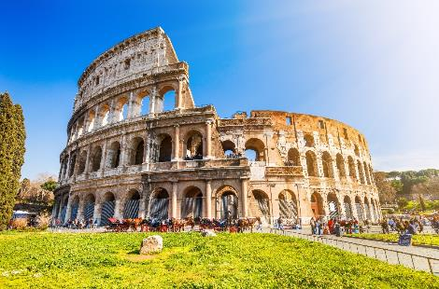  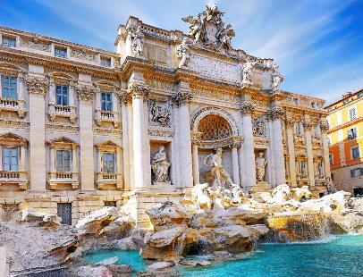
 | สมควรแก่เวลา นำท่านเดินทางสู่ เมืองเปรูจา (Perugia) เป็นเมืองศูนย์กลางวัฒนธรรมและศิลปะของอิตาลี อีกทั้งยังเป็นเมืองยังเป็นที่รู้จักในฐานะเมืองมหาวิทยาลัยอีกด้วย
ค่ำ | รับประทานอาหารค่ำ ณ ภัตตาคารพื้นเมือง
ที่พัก | นำท่านเข้าสู่ที่พัก PERUGIA HOTEL หรือระดับเทียบเท่า
วันที่สาม | เปรูจา - ฟลอเรนซ์ - ปิซ่า - หอเอนปิซ่า
เช้า | รับประทานอาหารเช้า ณ ห้องอาหารโรงแรม
นำท่านเดินทางต่อสู่แคว้นทัสคานี (Tuscany) โดยเมืองหลวงของแคว้น คือ ฟลอเรนซ์ (Florence) ที่ได้รับขนานนามว่าเป็นเมืองศูนย์กลางแห่งศิลปะในยุคเรอเนสซองส์ ซึ่งล้วนแล้วแต่มีโบราณสถานสำคัญ และมีทิวทัศน์ตามธรรมชาติที่สวยงาม จนได้รับการแต่งตั้งให้เป็นมรดกโลกจากองค์กรยูเนสโก้เมื่อปี ค.ศ.1982 ทำให้ทัสคานีมีชื่อเสียงในฐานะดินแดนท่องเที่ยวยอดนิยมระดับโลก นักท่องเที่ยวทั่วโลกชมความยิ่งใหญ่และอลังการของมหาวิหารซานตา มาเรีย เดล ฟิโอเร Santa Maria Dell Fiore วิหารของเมืองฟลอเรนซ์ ที่ใหญ่เป็นอันดับ 4 ของทวีปยุโรป ซึ่งโดดเด่นด้วยสถาปัตยกรรมที่ใช้หินอ่อนหลายสีตกแต่งผสมผสานกันได้อย่างงดงาม นำชมจัตุรัสเดลลาซิญญอเรีย Piazza Della Signoria ซึ่งรายล้อมไปด้วยรูปปั้น อาทิ เช่น รูปปั้นเทพเจ้าเนปจูน Fountain of Neptune,วีรบุรุษเปอร์ซิอุสถือหัวเมดูซ่า Perseus with the Head of Medusa, รูปปั้นเดวิด ผลงานที่มีชื่อเสียงของ ไมเคิล แองเจโล่ จากนั้นนำท่าน มาริมฝั่งแม่น้ำอาร์โน จะพบกับสะพานเวคคิโอ Vecchio สะพานเก่าแก่ที่มีมีร้านขายทองและอัญมณีอยู่ทั้งสองข้าง
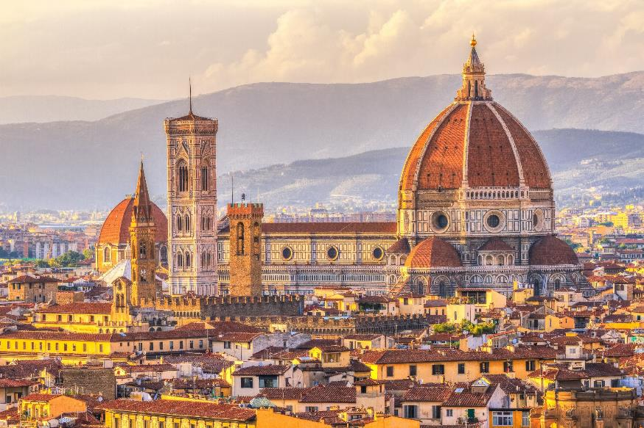

กลางวัน | รับประทานอาหารกลางวัน ณ ภัตตาคารอาหารจีน
บ่าย | นำท่านเดินทางสู่เมืองปิซ่า (Pisa) เมืองแห่งศิลปะที่สำคัญของอิตาลี เป็นเมืองเล็กๆอยู่ทางตะวันตกของ Florence ด้านตะวันตกของเมืองติดกับทะเลเมดิเตอร์เรเนียน แม้ว่าจะเป็นเมืองเล็กๆ แต่ Pisa ก็เป็นเมืองที่มีชื่อเสียงและเป็นที่รู้จักของนักท่องเที่ยวทั่วโลก  นำท่านเข้าสู่บริเวณจัตุรัสกัมโป เดย์ มีราโกลี Compo Dei Miracoli ที่ประกอบด้วยกลุ่มอาคารสถาปัตยกรรมแบบโรมาเนสก์ โดยเริ่มจากหอพิธีเจิมน้ำมนต์ Baptistry of St. John ที่ใหญ่ที่สุดในอิตาลี, มหาวิหารดูโอโม Duomo ที่งดงามและหอเอนแห่งเมืองปิซ่าอันเลื่อง ชมหอเอนปิซ่า Leaning Tower of Pisa สัญลักษณ์แห่งเมืองปิซ่า 1 ใน 7 สิ่งมหัศจรรย์ของโลกยุคกลาง เริ่มสร้างเมื่อปี ค.ศ.1173 ใช้เวลาสร้างประมาณ 175 ปี แต่ระหว่างการก่อสร้างต้องหยุดชะงักลงไปเมื่อสร้างไปได้ถึงชั้น 3 ก็เกิดการยุบตัวของฐานขึ้นมา และต่อมาก็มีการสร้างหอต่อเติมขึ้นอีกจนแล้วเสร็จ โดยใช้เวลาสร้างทั้งหมดถึง 177 ปี โดยที่หอเอนปิซ่านี้ กาลิเลโอ บิดาแห่งวิทยาศาสตร์ ซึ่งเป็นชาวอิตาเลี่ยนได้ใช้เป็นสถานที่ทดลองทฤษฎีแรงโน้มถ่วงของโลกที่ว่า สิ่งของสองชิ้นน้ำหนักไม่เท่ากัน ถ้าปล่อยสิ่งของทั้งสองชิ้นจากที่สูงพร้อมกันก็จะตกถึงพื้นพร้อมกัน
ค่ำ | รับประทานอาหารค่ำ ณ ภัตตาคารพื้นเมือง (พิซซ่าอิตาเลียน)
ที่พัก | นำท่านเข้าสู่ที่พัก GALILEI หรือระดับเทียบเท่า
วันที่สี่ | ปิซ่า - เวนิสเมสเทร่ – ล่องเรือสู่เกาะเวนิส – เวนิสเมสเทร่
เช้า | รับประทานอาหารเช้า ณ ห้องอาหารโรงแรม
 | นำท่านเดินทางสู่เมืองเวนิส (Venice Mestre) ฝั่งแผ่นดินใหญ่ เมืองหลวงของแคว้นเวเนโต เวนิสถูกสร้างขึ้นจากการเชื่อมเกาะเล็ก ๆ จำนวนมากเข้าด้วยกันในบริเวณทะเลสาบเวนิเทีย ซึ่งเป็นส่วนหนึ่งของทะเลอาเดรียตริก เป็นเมืองท่าโบราณและเป็นเมืองที่ใช้คลองในการคมนาคมมากที่สุด
กลางวัน | รับประทานอาหารกลางวัน ณ ภัตตาคารอาหารจีน
บ่าย | นำท่านเดินทางสู่ท่าเรือตรอนเคตโต้ Tronchetto นำท่านล่องเรือผ่านชมบ้านเรือนของชาวเวนิส สู่เกาะเวนิส หรือ เวเนเซีย Venezia ดินแดนแสนโรแมนติก เป็นเมืองที่ไม่เหมือนใคร โดยใช้เรือแทนรถ ใช้คลองแทนถนน มีสมญานามว่าเป็น “ราชินีแห่งทะเลเอเดรียติก” มีเกาะน้อยใหญ่กว่า 118 เกาะ และมีสะพานเชื่อมถึงกันกว่า 400 แห่ง ขึ้นฝั่งที่บริเวณซานมาร์โค ศูนย์กลางของเกาะเวนิส จากนั้นนำท่านเดินชมความงามของเกาะเวนิส ชมสะพานถอนหายใจ Bridge of Sighs ที่มีเรื่องราวน่าสนใจในอดีต เมื่อนักโทษที่เดินออกจากห้องพิพากษาไปสู่เรือนจำจะได้มีโอกาสเห็นแสงสว่างและโลกภายนอกเป็นครั้งสุดท้ายระหว่างเดินผ่านช่องหน้าต่างที่สะพานนี้ ซึ่งเชื่อมต่อกับพระราชวังดอดจ์ Doge’s Palace อันเป็นสถานที่พำนักของเจ้าผู้ครองนครเวนิสในอดีต ซึ่งนักโทษชื่อดังที่เคยเดินผ่านสะพานนี้มาเเล้วคือ คาสโนว่านั่นเอง นำท่านถ่ายรูปบริเวณจัตุรัสซานมาร์โค St.Mark’s Square ที่นโปเลียนเคยกล่าวไว้ว่า “เป็นห้องนั่งเล่นที่สวยที่สุดในยุโรป” จัตุรัสถูกล้อมรอบด้วยอาเขตอันงดงาม รวมทั้งโบสถ์ซานมาร์โค St.Mark’s Basilica ที่มีโดมใหญ่ 5 โดมตามแบบศิลปะไบแซนไทน์ จากนั้นอิสระให้ท่านได้มีเวลาเดินเที่ยวชมเกาะอันแสนโรแมนติก เช่น เพื่อชมมนต์เสน่ห์แห่งนครเวนิส, เข้าชมโบสถ์ซานมาร์โค, ช้อปปิ้งสินค้าของที่ระลึก อาทิเช่น เครื่องแก้วมูราโน่,หน้ากากเวนิส หรือนั่งจิบกาแฟในร้าน Café Florian ที่เปิดให้บริการมาตั้งแต่ปี ค.ศ.1720  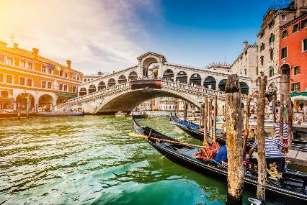  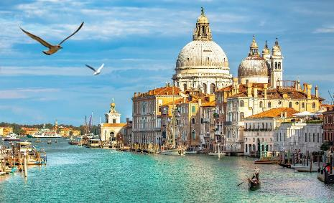
ค่ำ | รับประทานอาหารค่ำ ณ ภัตตาคารอาหารพื้นเมือง ด้วยเมนูเอกลักษณ์สปาเก็ตหมึกดำ
ที่พัก | นำท่านเข้าสู่ที่พัก MOVE HOTEL VENICE NORD หรือระดับเทียบเท่า
วันที่ห้า | เวนิสเมสเทร่ - ซีร์มิโอเน่ - มิลาน - มหาวิหารมิลาน
เช้า | รับประทานอาหารเช้า ณ ห้องอาหารโรงแรม
 | นำท่านเดินทางสู่เมืองซีร์มิโอเน่ (Sirmione) เมืองแห่งป้อมปราการโบราณ เก่าแก่อายุนับ 2000 ปี ด้วยลักษณะภูมิประเทศที่เป็นแหลมยื่นเข้าไปในทะเลสาบการ์ดา (Lake Garda) จากนั้นนำท่าน ถ่ายภาพด้านหน้าปราสาทเก่าแก่ของเมือง (The Scallger of Sirmione ) สร้างในปี 1277 ซึ่งเมืองนี้เคยอยู่ในการปกครองของตระกูล SCALIGER จากนั้นเดินเล่นชมเมืองเก่าชิมไอศรีมเจลาโต้ที่มีชื่อเสียงของอิตาลี หลากหลายร้านและของที่ระลึกอื่นๆ อิสระให้ท่านชมความสวยงามของวิวทิวทัศน์ของทะเลสาบการ์ด้า ซี่งเป็นทะเลสาบน้ำจืดที่เกิดจากน้ำแข็งละลายจากเทือกเขาแอลป์
กลางวัน | อิสระรับประทานอาหารกลางวัน ตามอัธยาศัย
 | จากนั้นเดินทางสู่เมืองมิลาน (Milan) เมืองที่เรียกได้ว่า เป็นเมืองหลวงแห่งแฟชั่นของโลก นำท่านชมมหาวิหารแห่งเมืองมิลาน (Duomo di Milano) ที่สร้างด้วยศิลปะแบบนีโอโกธิค ที่ผสมผสานกัน เป็นสถาปัตยกรรมแบบตะวันตก สมัยฟื้นฟูศิลปวิทยาการ ชมแกลเลอรี วิคเตอร์ เอ็มมานูเอล (Galleria Vittorio Emanuele II) ที่นับว่าเป็นชอปปิงมอลล์ที่สวยงาม หรูหราและเก่าแก่ที่สุดในเมืองมิลาน อนุสาวรีย์ ของกษัตริย์วิคเตอร์ เอ็มมานูเอลที่ 2 ผู้ริเริ่มการรวมชาติหัวเมืองต่างๆในอิตาลี และอนุสาวรีย์ของศิลปินชื่อดังในยุคเรเนซองส์อีก 1 ท่าน คือ ลิโอนาร์โด ดาร์วินซี่ ที่อยู่ในบริเวณด้านหน้าของโรงละครสกาล่า
ค่ำ | รับประทานอาหารค่ำ ณ ภัตตาคารอาหารจีน
ที่พัก | นำท่านเข้าสู่ที่พัก UNA HOTEL FIERA หรือระดับเทียบเท่า
วันที่หก | มิลาน - โคโม่ - ซุก - ลูเซิร์น - สะพานไม้ชาเปล - สิงโตหิน - ลูเซิร์น / ซูริค
เช้า | รับประทานอาหารเช้า ณ ห้องอาหารโรงแรม
นำท่านชม ทะเลสาบโคโม่ (Como Lake ) โดยทะเลสาบโคโม่นั้นตั้งอยู่ในจังหวัดโคโม่ แคว้นลอมบาร์เดียเป็นทะเลสาบที่ใหญ่เป็นอันดับสามของอิตาลีแต่เรื่องความสวยงามนั้นมาเป็นอันดับหนึ่ง โดยพื้นที่โดยรอบมีความยาวถึง 146 กิโลเมตรเลยทีเดียว
จากนั้นเดินทางต่อสู่ เมืองซุก (Zug) เมืองเล็กๆ ริมทะเลสาบที่สวยงามราวกับเทพนิยายตั้งอยู่ทางภาคกลางตอนบนของประเทศ โดยนอกจากความสวยงามของทัศนียภาพแล้ว เมืองนี้ยังมีอัตราการเก็บภาษีที่ค่อนข้างต่ำจึงถือเป็นที่ตากอากาศที่นิยมของเหล่าเศรษฐีคนดังสำคัญระดับโลกมากมายมาเยือน ท่านอาจจะเห็นซูเปอร์คาร์จอดเรียงรายอยู่ 2 ข้างทาง จนเป็นเรื่องธรรมดาไปเลย นำท่านชมเมืองชมหอนาฬิกาเมืองซุก (Clock Tower) แลนด์มาร์กที่สำคัญแห่งหนึ่งของเมือง ด้วยความสูงของหอถึง 52 เมตรและความโดดเด่น ของหลังคาซึ่งเป็นสีน้ำเงินขาวโดนเด่นตัดกับสีหลังคาสีน้ำตาลของบ้านเมืองสวยงามอย่างยิ่ง นำท่านเข้าชมร้านทำทองที่เก่าแก่ที่สุดในยุโรป (The Oldest house of goldsmiths in Europe) ของครอบครัว Lohri เปิดทำการตั้งแต่สมัยศตวรรษที่ 16 ภายในตัวอาคารมีการตกแต่งในรูปแบบสถาปัตยกรรมสมัยจักวรรดินโปเลียน มีซุ้มประตูและเสาโรมัน มีรูปปั้นและจิตรกรรมฝาผนัง ด้วยการวาดลายหินอ่อนด้วยมือ ในปี 1971 ได้เปิดร้านนี้เป็นพิพิธภัณฑ์ศิลปะล้ำค่าและเครื่องประดับหายาก และบางชิ้นมีเพียงชิ้นเดียวในโลก มีเวลาให้ท่านเดินชื่นชมอาคาร งานศิลปะล้ำค่าและเครื่องประดับหายากแล้ว ในส่วนของ Lohri Store ยังมีนาฬิกาชั้นนำระดับโลกให้ท่านเลือกซื้อเลือกชมอาทิ เช่น Patek Philippe, Franck Muller Cartier , Piaget, Parmigiani Fleurier, Panerai, IWC , Omega, Jaeger-LeCoultre, Blancpain, Tag Heuer ฯลฯ ออกเดินทางสู่ เมืองโคโม (Como) ซึ่งได้ชื่อว่าเป็นเมืองริมทะเลสาบที่สวยงามบริเวณพรมแดนอิตาลี สวิตเซอร์แลนด์ ทะเลสาบโคโมที่ล้อมรอบด้วยเทือกเขาแอลป์สูงตระหง่านอันงดงาม
กลางวัน | รับประทานอาหารกลางวัน ณ ภัตตาคารอาหารจีน
บ่าย | นำท่านเดินทางสู่เมืองลูเซิร์น (Lucerne) เมืองท่องเที่ยวยอดนิยมอันดับหนึ่งของสวิตเซอร์แลนด์ ที่ถูกห้อมล้อมไปด้วยทะเลสาบและขุนเขา จากนั้นพาท่านชมสิงโตหินแกะสลัก Dying Lion of Lucerne ที่แกะสลักบนผาหินธรรมชาติ เพื่อเป็นอนุสรณ์รำลึกถึงการสละชีพอย่างกล้าหาญของทหารสวิสที่เกิดจากการปฏิวัติในฝรั่งเศสเมื่อปี ค.ศ.1792 ชมสะพานไม้ชาเปล Chapel Bridge ซึ่งมีความยาวถึง 204 เมตร ทอดข้ามผ่านแม่น้ำรอยส์ Reuss River อันงดงามซึ่งเป็นเหมือนสัญลักษณ์ของเมืองลูเซิร์น เป็นสะพานไม้ที่มีหลังคาที่เก่าแก่ที่สุดในยุโรป สร้างขึ้นเมื่อปี ค.ศ.1333 โดยใต้หลังคาคลุมสะพานมีภาพวาดประวัติศาสตร์ของชาวสวิสแบบสมัยใหม่ตลอดแนวสะพาน มีถนนเลียไปตามเนินเขาตลอดระยะทาง จากนั้นให้ท่านได้อิสระเลือกซื้อสินค้าของสวิส เช่น ช็อคโกแลต, เครื่องหนัง, มีดพับ, นาฬิกายี่ห้อดัง อาทิเช่น Rolex, Omega, Tag Heuer เป็นต้น  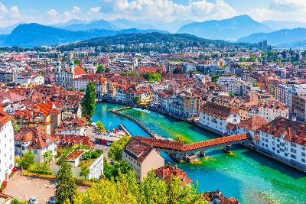  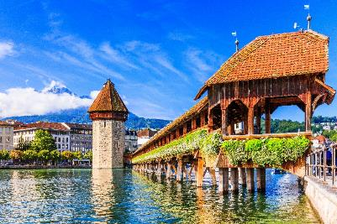
ค่ำ | อิสระอาหารค่ำตามอัธยาศัย
ที่พัก | นำท่านเข้าสู่ที่พัก HOLIDAY INN EXPRESS KRIENZ / HARRY’S HOME ZURICH หรือระดับเทียบเท่า
วันที่เจ็ด | ลูเซิร์น / ซูริค - ยอดเขาจุงเฟรา - อินเทอร์ลาเก้น - ดีจอง
เช้า | รับประทานอาหารเช้า ณ ห้องอาหารโรงแรม
 | ออกเดินทางสู่ เมืองกรินเดอวาลด์ (Grindelwald) เมืองตากอากาศที่สวยงาม เพื่อขึ้นกระเช้าEiger Express กระเช้าลอยฟ้าตัวใหม่ สู่สถานี Eigergletscher โดยกระเช้าตัวนี้นอกจากจะให้ท่านได้เห็นวิวความสวยงามของจุงเฟราโดยรอบ หลังจากนั้นนำท่านเดินทางต่อด้วยรถไฟเพื่อขึ้นสู่ สถานีรถไฟจุงเฟรายอร์ค Jungfraujoch สถานีรถไฟที่อยู่สูงที่สุดในยุโรป Top of Europe ระหว่างเส้นทางขึ้นสู่ยอดเขาท่านจะได้ผ่านชมธารน้ำแข็งที่มีขนาดใหญ่ โดยเมื่อปี คศ.2001 องค์การยูเนสโกประกาศให้ยอดเขาจุงเฟรา เป็นพื้นที่มรดกโลกทางธรรมชาติแห่งแรกของยุโรป มีความสูงกว่าระดับน้ำทะเลถึง 11,333 ฟุตหรือ 3,454 เมตร หลังจากนั้นนำท่านเข้าชมถ้ำน้ำแข็ง Ice Palace ที่แกะสลักให้สวยงาม อยู่ใต้ธารน้ำแข็งลึกถึง 30 เมตร อิสระให้ท่านได้สนุกสนานกับการถ่ายรูป เล่นหิมะบนยอดเขาและเพลิดเพลินกับกิจกรรมบนยอดเขา และที่ไม่ควรพลาดกับการส่งโปสการ์ดโดยที่ทำการไปรษณีย์ที่สูงที่สุดในยุโรป
กลางวัน | รับประทานอาหารกลางวัน ณ ภัตตาคารอาหารบนยอดเขา
บ่าย | นำท่านเดินทางข้ามพรมแดนสู่ประเทศฝรั่งเศส โดยผ่านเข้าไปยังเมืองเมืองดิจอง (Dijon) ประเทศฝรั่งเศส อดีตเมืองหลวงแห่งแคว้นเบอร์กันดี ผ่านทุ่งราบอันกว้างใหญ่แหล่งผลิตมัสตาร์ดชื่อดัง อีกทั้งยังมีชื่อเสียงในการผลิตไวน์ชั้นเลิศอีกด้วย ผ่านชมอาคารบ้านเรือนสมัยเรเนสซองส์ โบสถ์และวิหารเก่าแก่ในสมัยยุคกลาง ซึ่งมีจุดเด่นคือ การมุงหลังคาด้วยกระเบื้องสีแดงสดจัดเรียงเป็นลวดลายงดงาม
ค่ำ | รับประทานอาหารค่ำ ณ ภัตตาคารอาหารจีน
ที่พัก | นำท่านเข้าสู่ที่พัก NOVOTEL DIJON หรือระดับเทียบเท่า
วันที่แปด | ปารีส - พระราชวังฟงแตงโบล - เข้าชมพระราชวังแวร์ซายส์ - ปารีส
เช้า | รับประทานอาหารเช้า ณ ห้องอาหารโรงแรม
 | นำท่านเดินทางสู่ เมืองฟงแตนโบล (Fontainebleau) เป็นเมืองที่ดังมากและมีป่าไม้สวยงามเนื้อที่ไม่ต่ำกว่าแสนไร่ นำท่าน ชมพระราชวังฟงแตนโบล (Fontainebleau Palace)จากภายนอก พระราชวังหลวงที่ใหญ่ที่สุดพระราชวังหนึ่งของฝรั่งเศส ซึ่งได้รับการขึ้นทะเบียนเป็นมรดกโลกโดยองค์การยูเนสโกในปี ค.ศ. 1981 พระราชวังแห่งนี้มีประวัติศาสตร์ยาวนานกว่าแปดร้อยปี โดยเริ่มก่อสร้างมาตั้งแต่ยุคกลาง และมีการบูรณะปรับปรุงตกแต่งโดยกษัตริย์ของฝรั่งเศสอีกหลายพระองค์ ทำให้พระราชวังมีลักษณะของศิลปะที่หลากหลายแต่ก็มีเอกลักษณ์เฉพาะตัวจนกลายเป็นสัญลักษณ์ของยุคเรอเนซองซ์ ภายในมีการตกแต่งอย่างวิจิตรงดงาม ภายนอกก็ล้อมรอบด้วยสวนสวยเขียวขจี
กลางวัน | รับประทานอาหารกลางวัน ณ ภัตตาคารอาหารจีน
บ่าย | นำท่านเดินทางสู่เมืองแวร์ซายส์ เพื่อนำเข้าชมความงดงามของพระราชวังแวร์ซายส์ Versailles Palace อันยิ่งใหญ่ (มีไกด์ท้องถิ่นบรรยายในพระราชวัง) ที่สร้างขึ้นตามพระราชประสงค์ของพระเจ้าหลุยส์ที่ 14 ภายในตกแต่งอย่างวิจิตรอลังการ ทั้งจิตรกรรมฝาผนัง รูปปั้น รูปแกะสลักและเครื่องเรือน ซึ่งเป็นการใช้เงินอย่างมหาศาล พาท่านชมห้องต่างๆของพระราชวัง เช่น โบสถ์หลวงประจำพระราชวัง,ท้องพระโรงที่ตกแต่งอย่างวิจิตรบรรจง, ห้องอพอลโล, ห้องเมอคิวรี่, ห้องกระจก (Hall of Mirror) ที่มี ความยาวถึง 73 เมตร ซึ่งเป็นห้องที่พระยาโกษาธิบดี (ปาน) ราชทูตไทยสมัยพระนารายณ์มหาราชเคยเข้าถวายสาส์นต่อพระเจ้าหลุยส์ที่ 14 แห่งฝรั่งเศส อีกทั้งยังเป็นห้องที่ใช้สำหรับจัดงานเลี้ยงและ เต้นรำของพระนางมารี อังตัวแนตต์ มเหสีของพระเจ้าหลุยส์ที่ 16, ชมห้องบรรทมพระราชินีที่ตกแต่งอย่างงดงาม, ภาพเขียนปราบดาภิเษกของจักรพรรดินโปเลียนที่ยิ่งใหญ่  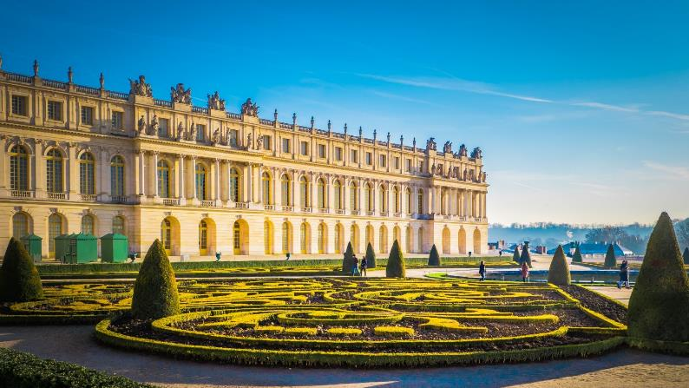  นำท่านเดินทางสู่มหานครปารีส (Paris) เมืองหลวงของประเทศฝรั่งเศส เมืองที่มีมนต์เสน่ห์อันเหลือ  ล้น ติดอันดับ 1 ใน 10 ของโลกที่นักท่องเที่ยวอยากมาเยือนมากที่สุด ปัจจุบันกรุงปารีสเป็นหนึ่งในศูนย์กลางทางเศรษฐกิจแลวัฒนธรรมที่ล้ำสมัยแห่งหนึ่งของโลกที่ทรงด้วยอิทธิพลของการเมือง  การศึกษา บันเทิง สื่อ แฟชั่น วิทยาศาสตร์และศิลปะ
ค่ำ | รับประทานอาหารค่ำ ณ ภัตตาคารอาหารพื้นเมืองด้วยเมนูเอกลักษณ์ฝรั่งเศสหอยเอสคาร์โก
ที่พัก | นำท่านเข้าสู่ที่พัก BEST WESTERN PLUS VELIZY หรือระดับเทียบเท่า
วันที่เก้า | ปารีส - มงมาร์ต - ประตูชัย - ทานอาหารบนหอไอเฟล - ล่องเรือแม่น้ำแซนน์ ห้างแกลลอรี่ลาฟาแยทท์
เช้า | รับประทานอาหารเช้า ณ ห้องอาหารโรงแรม
นำท่านเดินทางสู่ ย่านมงมาร์ต (Montmartre) ซึ่งเป็นย่านศิลปินมากว่า 200 ปีแล้ว สัมผัสกับมนต์เสน่ห์และกลิ่นอายของวันวานที่ศิลปะในฝรั่งเศสรุ่งเรืองถึงขีดสุด นำท่านขึ้นรถราง (Funicular) สู่จุดชมวิวสวยของนครปารีสจากบริเวณยอดเนินเขาของวิหารสเกรเกอร์ (Basilica of Sacre Coeur) วิหารสีขาวที่เป็นสัญลักษณ์อันโดดเด่นของปารีส จากนั้นให้เวลาท่านเดินชมเลือกซื้อสินค้าจากร้านค้าของที่ระลึก, ร้านกาแฟที่มีอยู่มากมาย หรือ ชมเหล่าศิลปินที่มาวาดรูปอยู่ใกล้ๆ บริเวณนั้น
หลังจากนั้นำท่านมหานครปารีส (Paris) เมืองหลวงของประเทศฝรั่งเศส เมืองที่มีมนต์เสน่ห์อันเหลือล้น ติดอันดับ 1 ใน 10 ของโลกที่นักท่องเที่ยวอยากมาเยือนมากที่สุด ปัจจุบันกรุงปารีสเป็นหนึ่งในศูนย์กลางทางเศรษฐกิจแลวัฒนธรรมที่ล้าสมัยแห่งหนึ่งของโลก ที่ทรงด้วยอิทธิพลของการเมือง การศึกษา บันเทิง สื่อ แฟชั่น วิทยาศาสตร์และศิลปะ ทาให้กรุงปารีสเป็นหนึ่งในเมืองที่สาคัญที่สุดแห่งหนึ่งของโลก นาเที่ยวชมความงดงามของมหานครปารีส ผ่านชมความสวยงามของแม่น้าแซนน์ที่ตัดผ่านใจกลางกรุงปารีส ข้ามสะพานสู่ เกาะเดอ ลา ซิเต้ กลางแม่น้าแซน ผ่านลานประวัติศาสตร์จัตุรัสคองคอร์ด (Place de la Concorde) ที่พระเจ้าหลุยส์ที่ 16 และพระนางมารีอังตัวเนต ถูกตัดสินประหารชีวิตโดยกิโยตินในสมัยปฏิวัติฝรั่งเศส แล้วผ่านเข้าสู่ถนนสายโรแมนติก ชองป์เอลิเซ่ (Champs Elysees) ซึ่งทอดยาวจากจัตุรัสคองคอร์ดตรงสู่ประตูชัยนโปเลียน นำชมและถ่ายรูปคู่กับประตูชัยนโปเลียน (Arc de Triomphe) สัญลักษณ์แห่งชัยชนะของจักรพรรดินโปเลียนในศึก เอาส์เตอร์ลิทซ์ในปี1805 โดยเริ่มสร้างขึ้นในปี ค.ศ.1806 แต่มาแล้วเสร็จในปี ค.ศ.1836
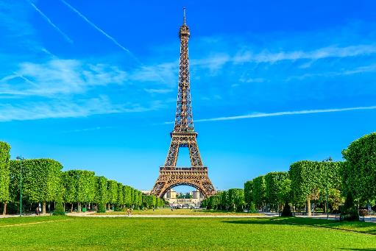
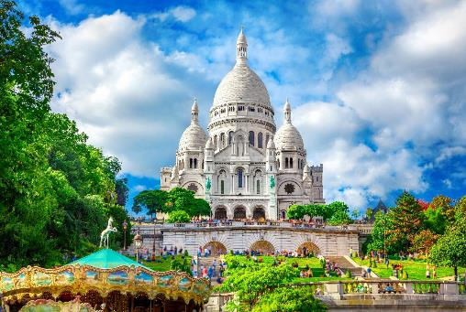

กลางวัน | มื้อพิเศษ *** รับประทานอาหารกลางวัน ณ ภัตตาคาร บนหอไอเฟลพร้อมชมวิวกรุงปารีสอันแสนโรแมนติค **
 | นำท่านล่องเรือแม่น้ำแซน ไปตามแม่น้ำแซน ที่ไหลผ่านใจกลางกรุงปารีส ชมความสวยงามของสถาปัตยกรรมอันคลาสสิคของอาคารต่างๆ ตลอดสองฝั่งแม่น้ำนับว่าเป็นอีกหนึ่งประสบการณ์ที่น่าประทับใจโดยเรือจะล่องผ่านมหาวิหารนอเตรอดามแห่งปารีส (Notre-dame de Paris) อายุกว่า 800 ปี เป็นมหาวิหารสถาปัตยกรรมสไตล์โกธิคที่งามเลิศ โดดเด่นด้วยหอคอยคู่หน้าทรงเหลี่ยมและยอดปลายแหลมบนหลังคาวิหารสูงจากระดับพื้นดินถึง 96 เมตร เป็นสถานที่ประกอบพิธีอภิเษกสมรสระหว่างพระเจ้าหลุยส์ที่ 16 กับพระนางมารี อังตัวแนตต์ และยังเป็นจุดกิโลเมตรที่ศูนย์ของประเทศฝรั่งเศสอีกด้วย จากนั้นพาท่านสัมผัสกับบรรยากาศที่เต็มไปด้วยนักชอปปิงจากทั่วทุกมุมโลกในห้างสรรพสินค้าใหญ่ใจกลางกรุงปารีสที่แกลเลอรี่ ลาฟาแยตต์ Galleries Lafayette หรือท่านสามารถเลือกซื้อสินค้าของสวิสจากร้าน Bucherer ร้านดังของสวิส ที่มีสาขาเปิดอยู่ใจกลางกรุงปารีส โดยมีสินค้ามากมาย อาทิเช่น ช็อคโกแลต, เครื่องหนัง, มีดพับ, นาฬิกายี่ห้อดัง อาทิเช่น Rolex, Omega, Tag Heuer เป็นต้น
ค่ำ | อิสระอาหารค่ำตามอัธยาศัย
ที่พัก | นำท่านเข้าสู่ที่พัก BEST WESTERN PLUS VELIZY หรือระดับเทียบเท่า
วันที่สิบ | ปารีส - สนามบินชาร์ลเดอโกลล์ (ฝรั่งเศส)
เช้า | รับประทานอาหารเช้า ณ ห้องอาหารโรงแรมหรือแบบกล่อง
 | ให้ท่านเตรียมตัวเดินทางสู่สนามบินชาร์ลเดอโกลล์ และเผื่อเวลาให้ท่านทำคืนภาษีที่สนามบินและเช็คอินบัตรโดยสาร
10.40 น. | เดินทางออกจากสนามบินชาร์ลเดอโกลล์ ประเทศฝรั่งเศส โดยสายการบิน Singapore  เที่ยวบินที่ SQ335
วันที่  สิบเอ็ด | สนามบินสิงคโปร์ - สนามบินสุวรรณภูมิ
07.50น. | เดินทางถึงสนามบินสนามบินสิงคโปร์ จากนั้นให้ท่านรอเปลี่ยนเครื่อง
09.15 น. | ออกเดินทางจากสนามบินสิงคโปร์ โดยสายการบิน Singapore เที่ยวบินที่ SQ708
11.00 น. | เดินทางถึงสนามบินสุวรรณภูมิโดยสวัสดิภาพ.

อัตราค่าบริการและเงื่อนไขรายการท่องเที่ยว
กําหนดวันเดินทาง | ผู้ใหญ่พัก 2-3 ท่าน ท่านละ | พักเดี่ยว  เพิ่มท่านละ | ท่านที่มีตั๋วโดยสารอยู่แล้ว  (Join Land) | เด็กอายุไม่เกิน 11 ขวบ พักกับผู้ใหญ่ 2 ท่าน (ไม่เสริมเตียง)
24 ธ.ค. 69-3 ม.ค. 70 | 115,900 | 18,900 | 87,900 | 105,900
ราคาทัวร์ข้างต้นยังไม่รวมค่าทิปมัคคุเทศก์ท้องถิ่นและคนขับรถรวม 19 ยูโร/ท่าน/ทริป
ราคาทัวร์ข้างต้นยังไม่รวมค่าทิปหัวหน้าทัวร์ที่ดูแลคณะตลอดการเดินทาง 33 ยูโร/ท่าน/ทริป


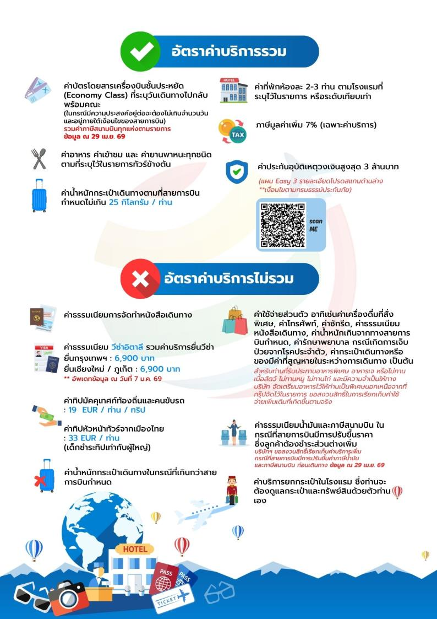

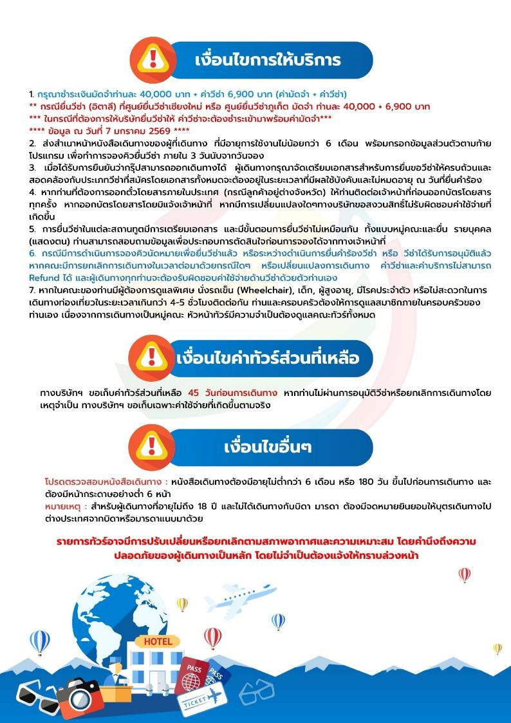

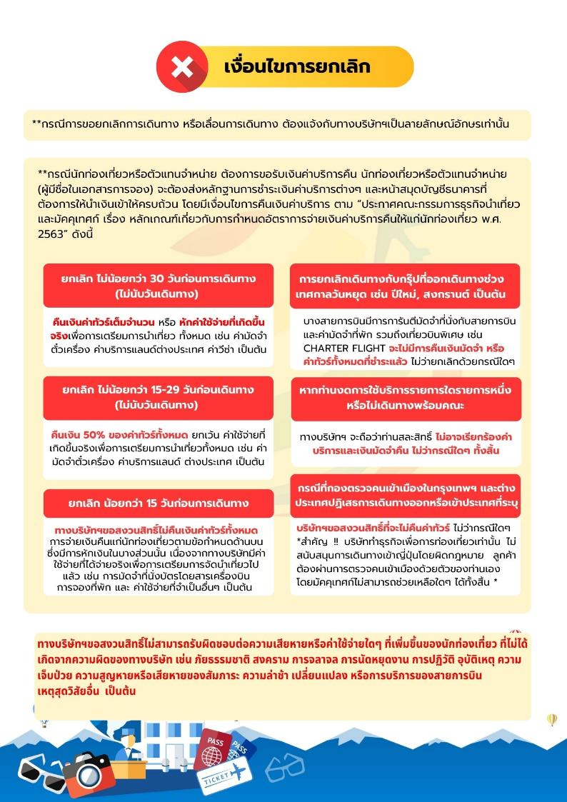





เอกสารประกอบการขอวีซ่าเชงเก้น (อิตาลี)
ใช้เวลาทำการอนุมัติวีซ่าประมาณ 15-30 วัน
ยื่นวีซ่าแสดงตนที่ศูนย์ยื่นวีซ่า VFS Global (อาคารออลซีซั่นเพลส)
เอกสารกรุณาเตรียม 2 ชุด ยกเว้น เอกสารที่ออกจากทางราชการและ
ทางธนาคารขอเป็นตัวจริง 1 ชุด และสำเนา 1 ชุด
ในวันยื่นวีซ่าหนังสือเดินทางต้องนำส่งเข้าสถานทูต
และระหว่างรอผลการอนุมัติวีซ่า ไม่สามารถดึงหนังสือเดินทางออกมาได้
**หากท่านเคยโดนปฏิเสธการขอวีซ่ามาก่อน กรุณาแจ้งเจ้าหน้าที่ทัวร์ให้รับทราบตั้งแต่ที่ท่านทำการจองทัวร์เข้ามา เพื่อทำการแก้ไขในการขอวีซ่าในครั้งนี้ มิฉะนั้นหากท่านไม่แจ้งให้ทราบ
อาจจะมีผลเสียต่อการขอวีซ่าของท่านในครั้งนี้**
**ลูกค้ากรุณาอย่ายึดติดกับการยื่นขอวีซ่าในอดีต
เพราะสถานทูตมีการเปลี่ยนแปลงกฎและเอกสารการยื่นอยู่เรื่อย ๆ**
1. หนังสือเดินทางประเทศไทย (Thailand Passport) หนังสือเดินทาง ต้องมีหน้าเหลือสำหรับประทับวีซ่าอย่างน้อย 2 หน้า อายุการใช้งานเหลือไม่น้อยกว่า 6 เดือน นับจากวันเดินทางกลับ และหนังสือเดินทางจะต้องไม่ชำรุด (หนังสือเดินทางเล่มเก่า กรุณานำมาประกอบการยื่นวีซ่าด้วย)
***ในกรณีที่ถือพาสปอร์ต สัญชาติไทย แต่พำนักอยู่ต่างประเทศ, ทำงานอยู่ต่างประเทศ หรือนักเรียน นักศึกษาศึกษาอยู่ต่างประเทศ กรุณาแจ้งเจ้าหน้าที่ของทางบริษัทให้ทราบทันที เพราะการยื่นขอวีซ่าจะมีเงื่อนไข และ ข้อกำหนดของทางสถานทูตต้องการเพิ่มเติม และ บางสถานทูตอาจไม่สามารถยื่นขอวีซ่าในประเทศไทยได้ ข้อกำหนดนี้รวมไปถึงผู้เดินทางที่ถือพาสปอร์ตต่างชาติด้วย***
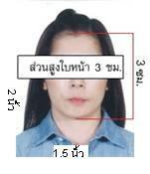
2. รูปถ่าย รูปถ่ายสีหน้าตรงขนาด 1.5 x 2 นิ้ว จำนวน 2 ใบ (พื้นหลังขาวเท่านั้น ถ่ายไม่เกิน 6 เดือนห้ามสวมแว่นตาหรือเครื่องประดับ ไม่ใส่คอนแทคเลนส์ รูปไม่เลอะหมึก)
3. หลักฐานการเงิน
3.1 กรณีผู้เดินทาง ออกค่าใช้จ่ายเอง
3.1.1ใช้หนังสือรับรองสถานะทางการเงิน Bank Certificate บัญชีออมทรัพย์ธรรมดาของธนาคารทั่วไป ที่ออกจากทางธนาคาร (สะกดชื่อ-นามสกุลให้ตรงกับพาสปอร์ต ต้องมีตราประทับ และลายเซ็นจากธนาคาร)
3.1.2 ขอ Bank Statement บัญชีออมทรัพย์ธรรมดาของธนาคารทั่วไป ส่วนตัวของผู้เดินทาง ย้อนหลัง 3 เดือน อัพเดทไม่เกิน 7 วันก่อนยื่นวีซ่า รบกวนลูกค้าทำรายการเดินบัญชี โดยการ ฝากหรือถอน ก่อน แล้วค่อยปรับยอดเงินในบัญชีไม่เกิน 7 วัน ก่อนวันยื่นวีซ่า (สะกดชื่อ-นามสกุลให้ตรงกับพาสปอร์ต ต้องมีตราประทับ และลายเซ็นจากธนาคาร)
3.1.3 ถ่ายสำเนาสมุดบัญชีธนาคาร บัญชีออมทรัพย์ธรรมดาของธนาคารทั่วไป ส่วนตัวของผู้เดินทาง ย้อนหลัง 3 เดือน อัพเดทไม่เกิน 7 วัน
*** ต้องใช้เอกสารทั้งหมด 3 ข้อในการยื่น เอกสารต้องเป็นบัญชีเดียวกันทั้งหมดเท่านั้น
3.2 กรณีผู้เดินทางไม่ได้ออกค่าใช้จ่ายเอง (บุคคลที่สามารถรับรองค่าใช้จ่ายได้ ต้องเป็น พ่อ แม่ พี่น้อง ที่มีสายเลือดเดียวกัน หรือ สามีภรรยา เท่านั้น)
3.2.1. ต้องทำเป็นหนังสือรับรองค่าใช้จ่ายในการเดินทาง (Sponsor Letter) พร้อมเอกสารแสดงความสัมพันธ์ เช่น สูติบัตร ทะเบียนบ้าน ทะเบียนสมรส เป็นต้น
3.2.2. ผู้ที่ออกค่าใช้จ่ายให้ ต้องขอ Bank Guarantee จากทางธนาคาร บัญชีออมทรัพย์ธรรมดาของธนาคารทั่วไป ที่ออกจากทางธนาคาร (สะกดชื่อ-นามสกุลให้ตรงกับพาสปอร์ต ต้องมีตราประทับ และลายเซ็นจากธนาคาร) ใช้เอกสารตัวจริง 1 คนต่อ 1 ฉบับ
3.2.3. ผู้ที่ออกค่าใช้จ่ายให้ ต้องขอ Bank Statement จากทางธนาคาร ย้อนหลัง 3 เดือน อัพเดทไม่เกิน 7 วันก่อนยื่นวีซ่า ใช้เอกสารตัวจริง 1 คนต่อ 1 ฉบับ
3.2.3 ถ่ายสำเนาสมุดบัญชีธนาคาร บัญชีออมทรัพย์ธรรมดาของธนาคารทั่วไป ส่วนตัวของผู้ที่ออกค่าใช้จ่ายให้ ย้อนหลัง 3 เดือน อัพเดทไม่เกิน 7 วัน
*** ต้องใช้เอกสารทั้งหมด 3 ข้อในการยื่น เอกสารต้องเป็นบัญชีเดียวกันทั้งหมดเท่านั้น
3.3 ผู้สมัครที่มีอายุ 18 ปีขึ้นไป ต้องมีบัญชีส่วนตัวไปยื่นทุกท่าน
3.4 Bank Statement , Bank Certificate , Bank Guarantee ชื่อ-นามสกุลในเอกสาร ต้องสะกดให้ตรงกับพาสปอร์ตและเป็นภาษาอังกฤษเท่านั้น จะต้องแสดงเลขบัญชีครบทุกตัว และมีลายเซ็นกับตราประทับจากธนาคาร
**สถานทูตไม่รับพิจารณาบัญชีติดลบ บัญชีฝากประจำ, บัญชีกระแสรายวัน
บัญชีสหกรณ์ออมทรัพย์ พันธบัตร ตราสารหนี้ กองทุน และสลากออมสิน**
4. หลักฐานการทำงาน
-เจ้าของกิจการ หนังสือรับรองการจดทะเบียน(DBD)ที่มีชื่อของผู้เดินทางเป็นกรรมการหรือหุ้นส่วน อายุไม่เกิน 3 เดือน หรือ สำเนาใบทะเบียนการค้า(พค.0403)
-เป็นพนักงาน หนังสือรับรองการทำงาน จากบริษัท ระบุตำแหน่ง, เงินเดือน, วันเริ่มทำงาน และต้องระบุวันลา (ขอเป็นภาษาอังกฤษมีอายุ 1 เดือน ชื่อ-นามสกุลต้องตรงตามหน้าพาสปอร์ต ใช้คำว่า “TO WHOM IT MAY CONCERN” แทนชื่อสถานทูตที่ยื่น) หนังสือจะต้องมีที่อยู่บริษัท เบอร์โทรศัพท์ติดต่อ และจะต้องมีลายเซ็นกับตราประทับบริษัท (หนังสือรับรองที่ปริ๊นท์จากออนไลน์ จะไม่เข้าลักษณะเอกสารที่ถูกต้อง)
-นักเรียนหรือนักศึกษา ใช้หนังสือรับรองการเรียนที่ออกจากสถาบันที่กำลังศึกษาอยู่
(ขอเป็นภาษาอังกฤษมีอายุ 1 เดือน ชื่อ-นามสกุลต้องตรงตามหน้าพาสปอร์ต ใช้คำว่า “TO WHOM IT MAY CONCERN” แทนชื่อสถานทูตที่ยื่น)
5. เอกสารส่วนตัวอื่น ๆ (ในวันที่ยื่นวีซ่าต้องนำเอกสารตัวจริงไปด้วย)
-ทะเบียนบ้าน
-สูติบัตร(กรณีเด็กอายุต่ำกว่า 18 ปี)
-ทะเบียนสมรส/ทะเบียนหย่า/มรณะบัตร(ถ้ามี)
-ใบเปลี่ยนชื่อ-นามสกุล (ถ้ามีการเปลี่ยน)
6. กรณีเด็กอายุไม่ถึง 18 ปี ไม่ได้เดินทางไปต่างประเทศพร้อมบิดา มารดา
6.1 บิดาหรือมารดา ต้องขอหนังสือยินยอมให้เด็กเดินทางไปต่างประเทศจากเขตหรืออำเภอ (1 ใบ ต่อ เด็ก 1 ท่าน เท่านั้น)
6.2 ในกรณีบิดาและมารดาหย่ากัน ขอสำเนาใบบันทึกการหย่าโดยต้องระบุว่า บุตรอยู่ในอำนาจการปกครองของใคร
6.3 ในกรณีพ่อหรือแม่ปกครองบุตรแต่เพียงผู้เดียว ให้ขอใบปกครองบุตร (ปค.14) จากเขตหรืออำเภอและจะต้องเป็นหนังสือที่มีการสืบพยานและหลักฐานเสร็จเรียบร้อยแล้วเท่านั้น
6.4 ท่านจะต้องนำหนังสือยินยอมให้เด็กเดินทางไปต่างประเทศตัวจริง จากข้อ 6.1 หรือสำเนาใบบันทึกการหย่าที่มีสลักหลัง จากข้อ 6.2 หรือหนังสือปกครองบุตรจากข้อ 6.3 ตัวจริง ไปแปลเป็นภาษาอังกฤษและประทับตราจากกระทรวงต่างประเทศ ให้เสร็จเรียบร้อยก่อนนำมายื่น มิเช่นนั้นทางศูนย์รับยื่น vfs จะไม่รับยื่นเอกสารของบุตรท่านโดยเด็ดขาด
6.5 เนื่องจากการแปลประทับตราจากกระทรวงต่างประเทศ จะมีการเสียค่าใช้จ่ายและใช้เวลาในการทำหลายวัน หากท่านไม่แน่ใจว่าเอกสารใช้ได้หรือไม่ รบกวนสอบถามบริษัททัวร์ก่อนท่านนำไปแปลประทับตรากระทรวงต่างประเทศ มิเช่นนั้นท่านอาจจะต้องไปเสียเงินและเสียเวลาอันมีค่าของท่านเพื่อไปทำเอกสารใหม่อีกรอบ หากเอกสารที่ท่านทำมาแล้วนั้นกลายเป็นเอกสารที่ใช้ยื่นไม่ได้
***โปรดอ่าน ก่อนที่ท่านจะไปทำหนังสือยินยอมจากเขตหรืออำเภอให้บุตรของท่าน
- หากเด็กเดินทางไปกับบิดา จะต้องมีหนังสือยินยอมจากมารดา จากอำเภอต้นสังกัด (โดยมารดาจะต้องคัดหนังสือยินยอม และระบุว่าให้บุตรเดินทางไปต่างประเทศกับบิดา) พร้อมแนบสำเนาบัตรประชาชนหรือหน้าพาสปอร์ตมารดามาด้วย
- หากเด็กเดินทางกับมารดา จะต้องมีหนังสือยินยอมจากบิดา จากอำเภอต้นสังกัด (โดยบิดาจะต้องคัดหนังสือยินยอม และระบุว่าให้บุตรเดินทางไปต่างประเทศกับมารดา) พร้อมแนบสำเนาบัตรประชาชนหรือหน้าพาสปอร์ตบิดามาด้วย
- หากเด็กไม่ได้เดินทางพร้อมกับบิดาและมารดา ทั้งบิดาและมารดาจะต้องคัดหนังสือระบุยินยอมให้บุตรเดินทางไปต่างประเทศกับใคร มีความสัมพันธ์เป็นอะไรกันกับเด็ก จากอำเภอต้นสังกัด พร้อมแนบสำเนาบัตรประชาชนหรือหน้าพาสปอร์ตบิดาและมารดา
7. หากพ่อหรือแม่มีวีซ่าเชงเก้นอยุ่แล้วและไม่ได้ยื่นวีซ่าพร้อมลูก ให้ทำจดหมายชี้แจงภาษาอังกฤษ อธิบายว่ามีวีซ่าเชงเก้นของประเทศอะไร ระบุวันเริ่มและวันหมดอายุวีซ่า พร้อมทั้งถ่ายสำเนาหน้าพาสปอร์ตและหน้าวีซ่านั้นมาแนบด้วย
8. ห้ามเซ็นรับรองสำเนาถูกต้องในเอกสารทุกชนิด ให้ท่านเซ็นเฉพาะ แบบฟอร์มเกี่ยวกับใบคำร้องขอวีซ่าเท่านั้น
9. กรณีเด็กอายุต่ำกว่า 18 ปี บิดา-มารดาลงชื่อรับรองในแบบฟอร์มสมัครวีซ่า พร้อมเดินทางมากับบุตรที่สถานทูตหรือศูนย์ยื่นด้วย ทั้งสองท่าน
เอกสารยื่นวีซ่าอาจมีการปรับเปลี่ยนและขออัพเดทเพิ่มเติมได้ทุกเวลา หากทางสถานทูตแจ้งขอเพิ่มเติม
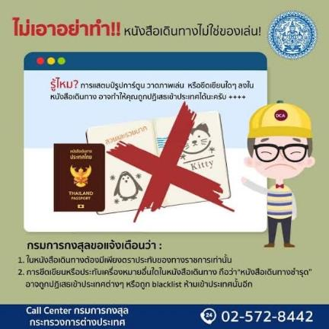

แบบฟอร์มสำหรับกรอกข้อมูลยื่นวีซ่าเชงเกนประเทศอิตาลี
**หากท่านเคยโดนปฏิเสธการขอวีซ่ามาก่อน กรุณาแจ้งเจ้าหน้าที่ทัวร์ให้รับทราบตั้งแต่ที่ท่านทำการจองทัวร์เข้ามา เพื่อทำการแก้ไขในการขอวีซ่าในครั้งนี้ มิฉะนั้นหากท่านไม่แจ้งให้ทราบ
อาจจะมีผลเสียต่อการขอวีซ่าของท่านในครั้งนี้**
(กรุณากรอกข้อมูลให้ครบถ้วนตามความเป็นจริง เนื่องจากจะมีผลต่อการพิจารณาวีซ่าของท่าน)
ชื่อ – นามสกุล ผู้เดินทาง [ภาษาไทย]…………………………………………………………………….………
1. นามสกุล [ภาษาอังกฤษ]……………………………………………………..…….........………………………
2. นามสกุลตอนเกิด [ภาษาอังกฤษ]……………………………….…......................……………………….
3. ชื่อตัว [ภาษาอังกฤษ]……………………………………………........................…….………………………
4. วัน /เดือน / ปี (ค.ศ.) เกิด………………….………………............................……………………………..
5. สถานที่เกิด (จังหวัด) ……….………………..………………...................................………………………
6. ประเทศที่เกิด…….………………..………............................................……………………………………
7. สัญชาติปัจจุบัน ........................สัญชาติโดยกำเนิดหากต่างจากปัจจุบัน…………………………..
8. เพศ ชาย หญิง
9. สถานภาพ โสด แต่งงาน (จดทะเบียน) แต่งงาน (ไม่จดทะเบียน)
หย่า แยกกันอยู่ หม้าย
อื่นๆ (โปรดระบุ)…………….
10. ในกรณีเป็นผู้เยาว์ กรุณากรอกชื่อ-นามสกุล ที่อยู่(หากต่างจากผู้ขอ) และสัญชาติของผู้มีอำนาจปกครอง/
ดูแลผู้เยาว์ ……………………………………….……………………………………………………………………..
…………………………….............................................................................................……………
11. ที่อยู่ตามทะเบียนบ้านของผู้ขอ
………………………………………………………………………………………………………………………………
…………………………………………………………………………………รหัสไปรษณีย์…………….....………
หมายเลขโทรศัพท์มือถือ........................................อีเมล.....................................................
12. อาชีพปัจจุบัน(หากค้าขาย ให้ระบุด้วยว่าค้าขายอะไร เช่น ขายเสื้อผ้า ขายอาหาร เป็นต้น
...............................................................................................................................................
13. ชื่อบริษัทหรือร้านค้า ที่อยู่ หมายเลขโทรศัพท์ / สำหรับนักเรียน นักศึกษา กรุณากรอกชื่อ ที่อยู่ของสถาบันศึกษา
…………………………………………………………………………………………………………………………………………………………………………………………………..........................................................………………………… รหัสไปรษณีย์…………………
หมายเลขโทรศัพท์ที่ทำงาน........................................
14. วีซ่าเชงเกนที่เคยได้รับในระยะเวลา 5 ปีที่ผ่านมา
ไม่เคย
เคยได้ ใช้ได้ตั้งแต่วันที่............................................ถึงวันที่..........................................
15. เคยถูกพิมพ์ลายนิ้วมือเพื่อการขอวีซ่าเชงเก้นก่อนหน้านี้
ไม่เคย เคย (กรุณาระบุวันที่ หากทราบ)................................................
**กรณีลูกค้าเคยมีวีซ่าเชงเก้น รบกวนท่านถ่ายสำเนาหน้าวีซ่าเชงเก้นตัวล่าสุดแนบมาด้วย**

16. ท่านเคยถูกปฏิเสธวีซ่าหรือไม่
ไม่เคย เคย (เหตุผลในการปฏิเสธ)................................................

17. ความรับผิดชอบค่าใช้จ่ายในการดำรงชีพระหว่างการเดินทางและพำนักอยู่ของผู้ร้องขอ
ตัวผู้ขอวีซ่าเอง มีผู้อื่นออกให้(ญาติ/บริษัท/องค์กร)
กรุณาระบุชื่อ .............................................
สิ่งที่ช่วยในการดำรงชีพ …………………………………………………..….
เงินสด สิ่งที่ช่วยในการดำรงชีพ
เช็คเดินทาง เงินสด
บัตรเครดิต ที่พักที่มีผู้จัดหาให้
ชำระค่าที่พักล่วงหน้าแล้ว ค่าใช้จ่ายทั้งหมดระหว่างพำนักมีผู้ออกให้
ชำระค่าพาหนะล่วงหน้าแล้ว ชำระค่าพาหนะล่วงหน้าแล้ว
อื่นๆ (โปรดระบุ) อื่นๆ (โปรดระบุ)
************************************************
หมายเหตุ การอนุมัติวีซ่าเป็นดุลพินิจของทางสถานทูต ทางบริษัทไม่มีส่วนเกี่ยวข้องใดๆทั้งสิ้น ทั้งนี้บริษัทเป็นเพียงตัวกลางและคอยบริการอำนวยความสะดวกให้แก่ผู้เดินทางเท่านั้น

